ЛГТУ-9.01 |  | Тренажер "Подтягивание и отжимание с противовесом"
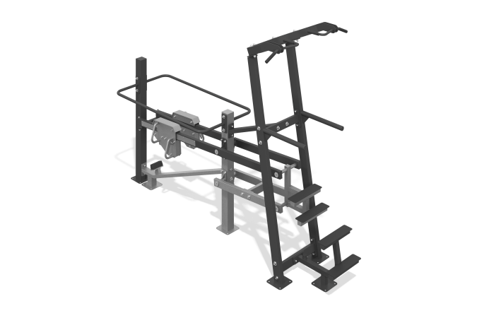

Размеры, мм: | 1830x3940x3000 | Вес, кг: | 310
Характеристики материалов
Материалы: металл, пластик.
Тренажер предназначен для тренировки мышц спины, для развития верхнего плечевого пояса. Конструкция тренажера разборная, элементы сварные. Тренажер крепится к опорному столбу из стальной профильной трубы 100 мм х 100 мм с толщиной стенки 4 мм, стального листа толщиной 10мм. Основная рама тренажера выполнена из стальной профильной трубы размером 100 мм х 50 мм с толщиной стенки 3 мм, изогнутой дорновым методом, исключающим деформацию поверхности трубы в виде волн и заломов в местах изгиба, стальной профильной трубы размером 80 мм х 40 мм с толщиной стенки 3 мм, и стального листа толщиной 10 мм.
Основная рама включает в себя разнохватовый турник, брусья для отжимания и систему ступеней.
Разнохватовый турник, выполненный из стального гнутого прутка диаметром 25 мм, имеет три положения хвата при выполнении подтягивания. В местах хвата на рукоятках турника - накладки, выполненные из полиуретана.
Брусья для отжимания выполнены из стальной трубы диаметром 48 мм с толщиной стенки 2,8 мм. Расстояние между рукоятками брусьев 500 мм. Система ступеней для удобства принятия исходной позиции выполнена из стальной профильной трубы размером 50 мм х 50 мм с толщиной стенки 3 мм, изогнутой дорновым методом, исключающим деформацию поверхности трубы в виде волн и заломов в местах изгиба и стального рифленого листа толщиной 4 мм. Размер площадок ступеней 430х110мм.
Тренажер включает в себя систему противовеса с отягощением. Принцип работы противовеса: подвижный рычаг для перемещения отягощения передает нагрузку на опорную подвижную платформу. Направление движения обеспечивают вспомогательные рычаги из стальной профильной трубы 80 х 40 мм с толщиной стенки 3 мм.
Подвижный рычаг тренажера выполнен из стальной профильной трубы размером 80 мм х 40 мм с толщиной стенки 3 мм, имеющей по одной стороне в зоне перемещения груза 10 пазов для фиксации положения груза, стальной трубы диаметром 60 мм и толщиной стенки 6 мм, стального листа толщиной 10 мм.
Опорная подвижная платформа для пользователей разного роста выполнена из стальной профильной трубы размером 50 мм х 50 мм с толщиной стенки 3 мм, стального рифленого листа толщиной 4 мм.
Тренажер снабжен механизмом регулирования системы противовеса – как минимум двумя отягощениями. Отягощение, представляют собой подвижный груз, выполнен в виде набора сварных стальных листов толщиной 10 мм с системой для обеспечения плавного хода. Подвижный груз имеет возможность перемещения и фиксации в десяти положениях на подвижном рычаге для увеличения сопротивления (нагрузки). Масса подвижного груза 50 кг. Подвижный груз имеет хват удобной формы и клавишу для регулировки положения фиксатора отягощения. Удерживание клавиши в нажатом положении обеспечивает возможность перемещения груза по подвижному рычагу. Фиксация груза в определенном положении рычага достигается путем отпускания клавиши. Предусмотрена дополнительная страховочная фиксация отягощения нержавеющим винтом.
Зона движения рабочего рычага тренажера оборудована ограничителями безопасности, выполненными из гнутой круглой трубы диаметром 33 мм с толщиной стенки 2,8 мм, соответствующей и стального листа толщиной 10 мм.
Для увеличения антикоррозийных свойств металлические элементы покрыты жидким цинконаполненным грунтом.
На все металлические элементы нанесено порошковое антивандальное декоративное покрытие путем пневмоэлектростатического распыления.
Крепеж тренажера оцинкованный.

